ДРУШТВО ПЕДАГОГА ТЕХНИЧКЕ КУЛТУРЕ СРБИЈЕ
Техничко и информатичко образовање
РЕПУБЛИЧКО ТАКМИЧЕЊЕ УЧЕНИКА ОСНОВНИХ ШКОЛА
Шифра ученика
Бодова: | Т Е С Т 8. разред | 06/07. мај 2017.
Ред.  бр. | Питање | Број  бодова
1. | Повежи појмове опција електронске поште са одговарајућим функцијама.  1. Send _____ додатак (документ, слика…) који се прикључује поруци  2. Reply _____ брисање поруке  3. Forvard _____ пошаљи поруку  4. Print _____ штампање поруке  5. Delete _____ проследи даље поруку  6. Attach _____ одговор на поруку | 2
2. | PVC изолација проводника је обојена различитим бојама. Повежи појмове уписивањем одговарајућег слова на назначеним цртицама:  а) фаза _____ жуто-зелени проводник  б) нула _____ црни проводник  в) уземљење _____ светлоплави проводник | 2
3. | Елементи електричне инсталације који штите потрошаче од кратког споја и преоптерећења зову се __________________________________. | 2
4. | На основу једнополне шеме струјног кола две сијалице са серијским прекидачем, нацртај двополну шему.  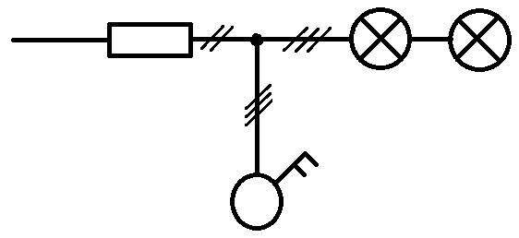 | 4
5. | 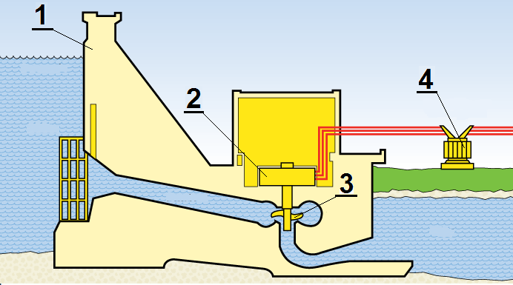  На приказаној слици хидроелектране означени су најважнији делови. Напиши њихове називе.  1. ________________________________  2. ________________________________  3. ________________________________  4. ________________________________ | 4
6. | Код термоелектрана генератор покреће:  а) водна турбина  б) гасна турбина  в) парна турбина | 2
7. | Поред слике трансформатора напиши његове главне делове:  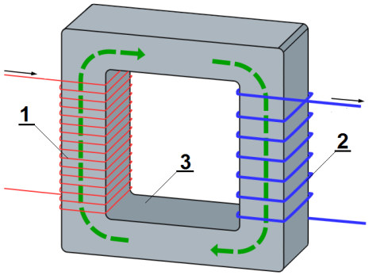  1. __________________________________  2. __________________________________  3. __________________________________ | 3
8. | Код електротермичких уређаја грејач (грејна жица) се израђује од:  а) легура хрома, никла и гвожђа позната под називом ____________________________  б) легура хрома, алуминијума и гвожђа позната под називом ______________________ | 2
9. | Утврди који су од наведених исказа тачни (Т) односно нетачни (Н).  /Заокружи одговарајуће слово после сваког исказа/  а) грејач веће снаге захтева и већи попречни пресек грејне жице Т Н  б) по правилу, електротермички уређаји се обавезно прикључују  у прикључницу са уземљењем (шуко прикључница) Т Н  в) електрични штедњаци се могу прикључивати на монофазни или  на трофазни напон Т Н | 3
10. | Аутоматско прекидање и успостављање струјног кола код пегле врши терморегулатор који ради на принципу ___________________________________________ | 2
11. | Поред слике напиши облике језгара код електромагнета.  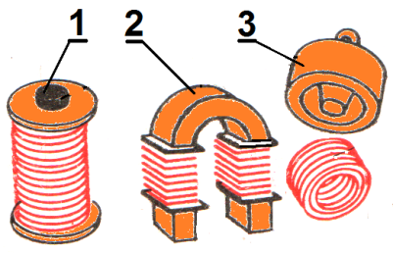  1. _______________________________  2. _______________________________  3. _______________________________ | 3
12. | Електрично звоно на слици има:  а) два струјна кола  б) три струјна кола  в) једно струјно коло  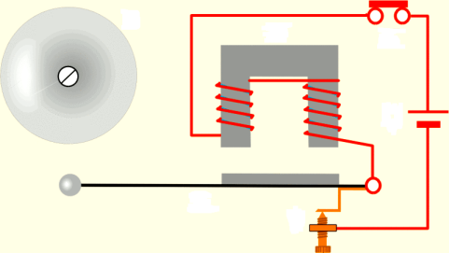 | 2
13. | Уређај приказан на слици који ради на принципу електромагнета, а може управљати другим удаљеним уређајима, зове се ________________________________________________.  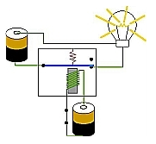 | 2
14. | Генератори су електричне машине код којих се __________________________ енергија претвара у _________________________ енергију. | 2
15. | Поред слике електромотора напиши његове главне делове  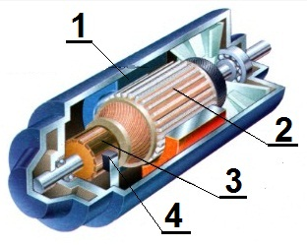  1. __________________________________  2. _____________________________  3. _____________________________  4. _____________________________ | 4
16. | Део веш-машине који аутоматским укључивањем и искључивањем појединих склопова управља радом машине зове се ___________________________________. | 2
17. | Акумулатор код аутомобила претвара ________________________________ енергију у  _________________________ и има напон ______V. | 3
18. | Уређај у аутомобилу, који услед индукције ствара у свом секундарном намотају струју високог напона (око 15.000V) зове се _________________________________________. | 2
19. | Набројане електронске елементе сврстај у одговарајуће групе: отпорници, интегрисана кола, кондензатори, индукциони калемови, трансформатори, транзистори, фотоелементи, диоде.  активни електронски елементи пасивни електронски елементи  ________________________________ _______________________________  ________________________________ _______________________________  ________________________________ _______________________________  ________________________________ _______________________________ | 2
20. | На линијама испред наведених меморија напиши број одговарајуће групе меморија.  _____ RAM меморија  1. спољашња меморија _____ дискови (CD, DVD)  2. унутрашња меморија _____ ROM меморија  _____ USB - флеш-меморија  _____ кеш-меморија | 2

Техничко и информатичко образовање
РЕПУБЛИЧКО ТАКМИЧЕЊЕ УЧЕНИКА ОСНОВНИХ ШКОЛА – 06/07. мај 2017.
КЉУЧ – 8 разред
Број  пит. | Одговор
1. | Одозго на доле: 6, 5, 1, 4, 3, 2.
2. | а) црни проводник, б) светлоплави проводник, в) жуто-зелени проводник
3. | Осигурачи
4. | 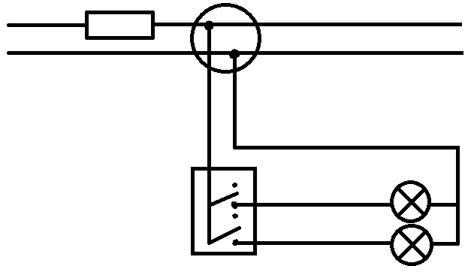
5. | 1. брана, 2. генератор, 3. турбина (хидраулична), 4. трансформатор
6. | в) парна турбина
7. | 1. примарни намотај (калем), 2. секундарни намотај (калем), 3. језгро
8. | а) хрома, никла и гвожђа - цекас, б) хрома, алуминијума и гвожђа – кантал
9. | а) – Т, б) – Т, в) – Т. За сваки тачан одговор по 1 бод, укупно 3 бода.
10. | Биметалне траке
11. | 1. шипке, 2. потковице, 3. звона. За сваки тачан одговор по 1 бод, укупно 3 бода.
12. | в) једно струјно коло
13. | Електромагнетни релеј
14. | Механичка енергија претвара у електричну
15. | 1. статор, 2. ротор, 3. колектор, 4. угљене четкице (дирке).  За сваки тачан одговор по 1 бод, укупно 4 бода.
16. | Програматор
17. | Хемијску енергију у електричну, 12V.
18. | Индукциони калем (бобина)
19. | Активни електронски елементи: интегрисана кола, транзистори, фотоелементи, диоде.  Пасивни електронски елементи: отпорници, кондензатори, индукциони калемови, трансформатори
20. | Спољашње меморије: дискови (CD, DVD), USB - флеш-меморија. Унутрашње меморије: RAM меморија, ROM меморија, кеш-меморија

